HƯỚNG DẪN ĐĂNG KÝ HỌC PHẦN TRỰC TUYẾN
    - Hình thức đăng ký học phần
- Đăng ký qua mạng: truy cập địa chỉ http://daotao.hutech.edu.vn rồi vào trang Cổng đăng ký môn học.
- Sinh viên cần sử dụng tài khoản cá nhân của mình để đăng ký:
Tên tài khoản (account): mã số sinh viên.
Mật khẩu mặc định (password): ngày tháng năm sinh theo định dạng ddmmyy.
Ví dụ, sinh viên có ngày sinh là 05/06/1990 thì nhập: 050690.
- Ngay sau khi đăng nhập thành công, sinh viên cần khai báo email (sinh viên sử dụng mail đã khai báo để hủy HP , rút HP, và đăng ký cấp lại mật khẩu qua Email) và đổi mật khẩu mặc định thành mật khẩu riêng để bảo mật tài khoản của mình. Nếu không đổi mật khẩu mặc định, sinh viên sẽ không thể thực hiện được bất kỳ thao tác nào trên tài khoản cá nhân (đăng ký môn học, xem điểm,...).
- Lưu ý: Sinh viên cần in ra toàn bộ thông tin đăng ký (Thông tin học phí và thời khóa biểu) để tự theo dõi.
    - Quy trình đăng ký học phần
- Bước 1: Đăng nhập vào hệ thống:
- Nhập trực tiếp địa chỉ Link đăng ký môn học: http://daotao.hutech.edu.vn/ hoặc vào website Trường/ Phòng ban/ Phòng Đào tạo/ Đăng ký môn học/ Đăng ký.

- Nhập Tên đăng nhập là mã số của sinh viên, mật khẩu mặc định là ngày sinh của sinh viên, nhập theo định dạng “ddmmyy”.
Sau khi điền chính xác tên đăng nhập và mật khẩu, bấm nút đăng nhập để vào hệ thống. Màn hình dưới đây hiện lên sau khi đăng nhập thành công.
Sau khi đăng nhập thành công sinh viên phải đổi mật khẩu và khai báo email (vào menu SỬA TT CÁ NHÂN).
- Bước 2: Chọn môn học để đăng ký
    - Nhấp vào menu Đăng ký môn học (hình dưới)
Click vào menu
đăng ký môn học để vào trang đăng ký môn học

    - Nhập mã môn học cần đăng ký vào ô "Lọc theo môn học" rồi nhấn nút "Lọc".
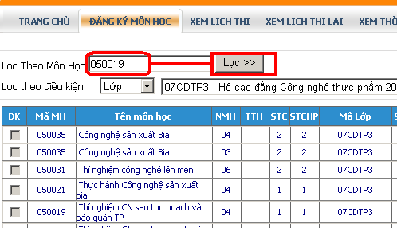
Sau khi điền thông tin bấm vào đây
    - Hệ thống sẽ hiển thị danh sách các môn học sau khi lọc
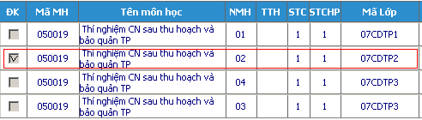
Sau khi xem kỹ thông tin các môn học, nếu muốn đăng ký môn học nào thì check ☑ vào ô ĐK. Hệ thống sẽ tự động kiểm tra các điều kiện của môn học (số lượng sinh viên đăng ký, các buổi học còn trống của sinh viên) và bấm vào nút “Lưu đăng ký” để lưu thông tin đăng ký.
- Nếu đăng ký không hợp lệ, hệ thống sẽ hiện lên thông báo lỗi chi tiết.
Ví dụ :
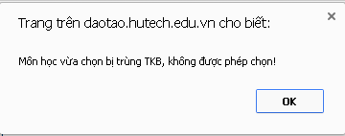
- Nếu đăng ký thành công, môn học sẽ được hiển thị trong bảng DANH SÁCH MÔN HỌC ĐÃ CHỌN

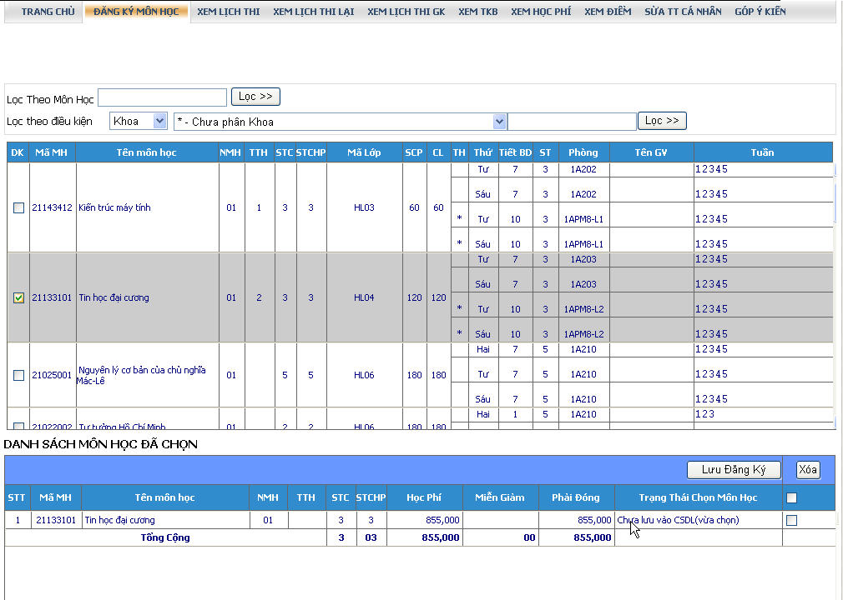

Giải thích các ký hiệu

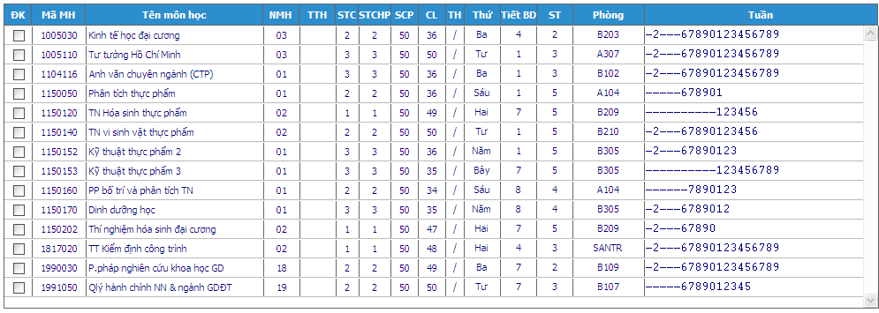

- ĐK: Đăng ký
- Mã MH: Mã môn học
- NMH: Nhóm môn học
- TTH: Tổ thực hành hoặc thảo luận (nếu môn học đăng ký là môn có chia tổ thực hành hoặc thảo luận)
- STC: Số tín chỉ của môn học
- STCHP: Số tín chỉ đóng học phí
- SCP: Số sinh viên tối đa cho phép đăng ký vào nhóm môn học
- CL: Số sinh viên còn lại cho phép đăng ký vào nhóm môn học
- TH: Tiết thực hành
- Tiết BĐ: Tiết bắt đầu môn học
- ST: Số tiết môn học diễn ra
- Phòng : Phòng học
- Tuần: Tuần học (1 ký số đại diện cho 1 tuần học).
Thời gian học được thể hiện bằng tuần theo Biểu đồ kế hoạch của năm học, được biểu diễn bởi dãy số là số thứ tự của tuần học trong học kỳ, dấu gạch thể hiện tuần không học.
Ví dụ:
12345 : học từ tuần 1 đến tuần 5
12-4----90123 : tuần 1, 2: học; tuần 3 nghỉ; tuần 4 học, tuần 5 đến tuần 8 nghỉ; tuần 9, 10, 11, 12, 13 học.
Sinh viên để vị trí chuột vào dòng tuần học sẽ hiện ra ngày tháng năm cụ thể của tuần học.
- Bước 3: Thay đổi/ Xóa/ Lưu đăng ký các môn học đã đăng ký
    - Sau khi đã chọn môn học, nếu sinh viên muốn thay đổi, có thể check lại vào ô vuông để bỏ chọn đăng ký.
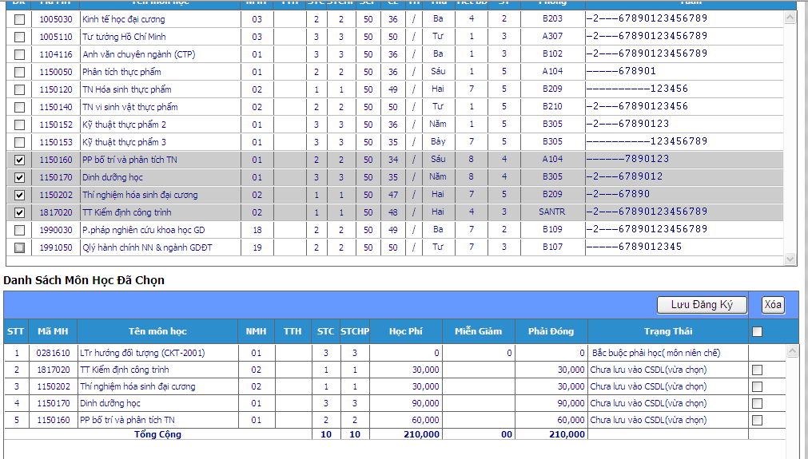
Các môn được chọn
sẽ được bôi đậm
Các môn học đã đăng ký
Check chọn hoặc
bỏ chọn đăng ký
Sau khi đồng ý các môn này bấm vào
Lưu đăng ký
    - Bấm vào nút Lưu đăng ký để xác nhận đăng ký.
    - Các môn học đã đăng ký sẽ hiện ra ở phần “Danh sách môn học đã chọn” như bảng dưới đây:
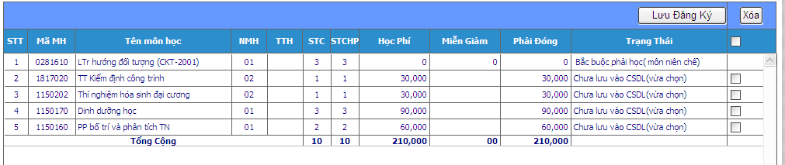
Nếu SV muốn bỏ đăng ký thì check vào đây và bấm nút Xóa.

    - Trong thời gian ĐKMH trực tuyến, các môn học mới đăng ký tạm thời chưa tính học phí, học phí này sẽ được cập nhật sau khi kết thúc đợt đăng ký.
    - Tới đây, nếu sinh viên muốn rút bớt môn học ra khỏi Danh sách môn học đã chọn thì check vào ô vuông ở cột ngoài cùng bên phải như hình vẽ trên. Sau khi chọn xong các môn cần rút bớt, bấm vào nút “Xóa” để xác nhận.
    - Sau khi xóa, sinh viên bấm vào “Lưu đăng ký” để hệ thống lưu vào cơ sở dữ liệu.
- Bước 4: Hoàn tất - In thông tin đã đăng ký
    - Sau khi hoàn tất Bước 3, màn hình sẽ hiển thị trang “Xem học phí” như hình dưới đây:

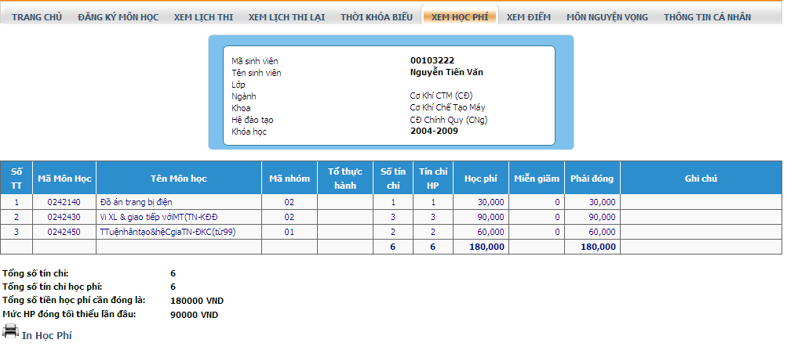
Bấm vào đây để in thông tin đăng ký môn học: Học phí, Thời khóa biểu cá nhân

    - Nếu sinh viên chưa đồng ý, muốn thay đổi môn học, thì lặp lại quá trình đăng ký từ Bước 1.
Sau khi kết thúc đợt ĐKMH sinh viên cần:
    - Kiểm tra lại toàn bộ thông tin một lần nữa.
    - Nếu đồng ý, sinh viên bấm vào “In học phí” để in ra toàn bộ thông tin đã đăng ký, bao gồm: học phí, thời khóa biểu cá nhân.
- Bước 5: Thoát

Click vào đây để thoát khỏi chương trình

Lưu ý: Nếu môn học mà sinh viên muốn đăng ký không mở trong học kỳ, Sinh viên có thể vào Danh mục môn học tương đương trên trang website Đăng ký môn học để tìm môn học tương đương để đăng ký (nếu có).

